Temat: Polska w latach 1948–1956. Przekształcenia gospodarcze po 1945 r. -27.05.2020r.

Polska w systemie komunistycznym.
Uczeń:
-charakteryzuje system represji stalinowskich w Polsce i ocenia jego skutki;
-charakteryzuje realia życia gospodarczego i społecznego PRL-u;

W państwie totalitarnym:

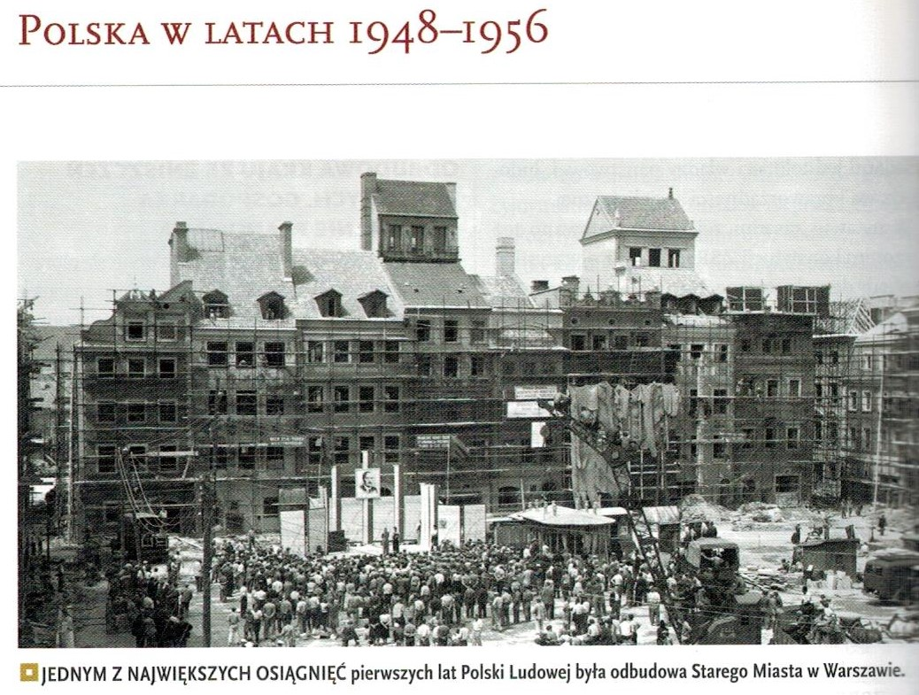

Przeczytaj :
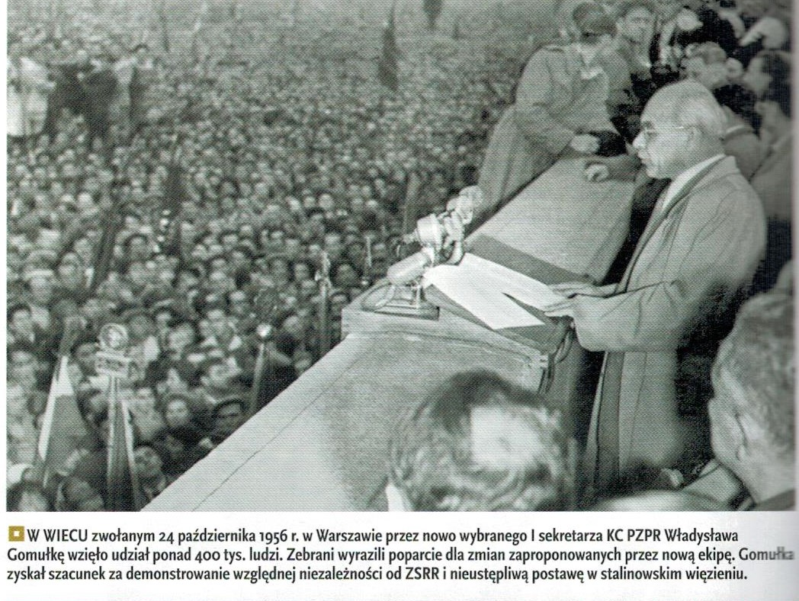

Przeczytaj i odpowiedz na pytania:

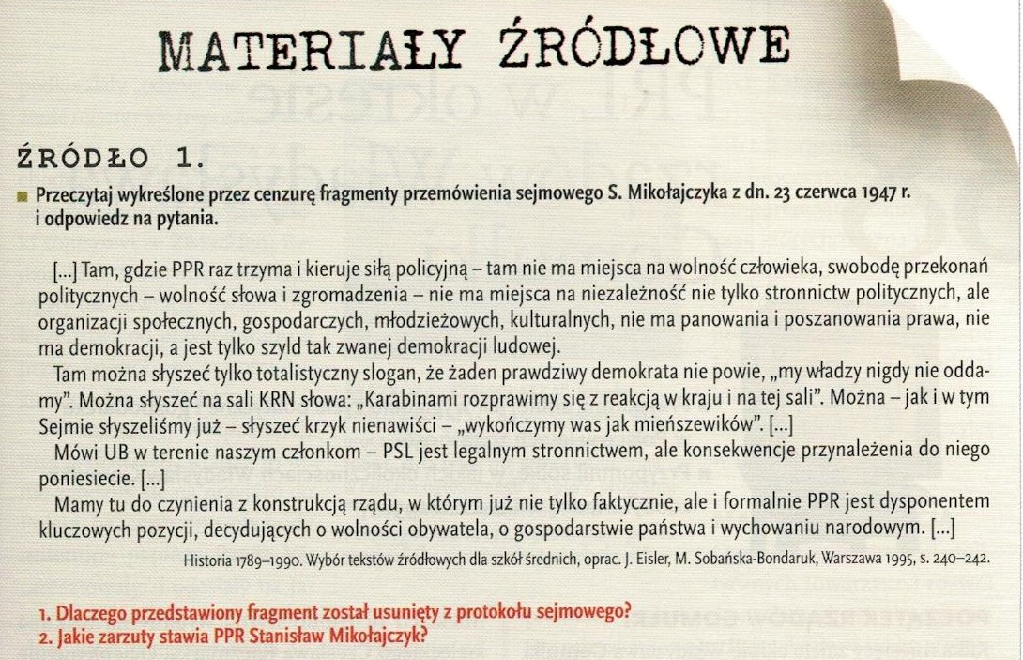

Kontakt: apopadenczuk@interia.pl, tel.666 892 643

